Tipologia i cicle de vida de les dades
Pràctica 1: Web scraping
Memòria

Nota: Les respostes a les diferents preguntes estan escrites amb blau per tal de ser fàcilment identificables

Components de l’equip (usuaris GitHub): Andrés Laverde Marín (alaverma)
Josep Mª Espasa Verdés (ilergeta)
Enllaç GitHub: https://github.com/alaverma/web-scraping-uoc

- Context
Explicar en quin context s'ha recol·lectat la informació. Explicar per què el lloc web triat proporciona aquesta informació.
L’objectiu principal d’aquesta pràctica ha estat recol·lectar informació de la cotització borsària històrica de les empreses que cotitzen a la Borsa de Madrid, principal mercat de valors d’Espanya, integrada en la Sociedad de Bolsas y Mercados Españoles (BME).

El lloc web www.bolsamadrid.es proporciona aquesta informació, ja que és el lloc web de la societat rectora de la borsa de valors de Madrid, propietària de d’aquestes dades.

- Títol del dataset
Definir un títol pel dataset. Triar un títol que sigui descriptiu.
Les dades recol·lectades per cadascuna de les empreses sol·licitades es recullen en un dataset emmagatzemat en un fitxer de format CSV amb el nom corresponent al ticker de cadascuna de les empreses cercades de les que s’estan obtenint les dades històriques de cotització. Recordar que el ticker no deixa de ser un identificador de les empreses que cotitzen en un mercat borsari i que es correspon a una abreviació que pot contenir lletres i/o nombres.

- Descripció del dataset
Desenvolupar una descripció breu del conjunt de dades que s'ha extret (és necessari que aquesta descripció tingui sentit amb el títol triat).
El conjunt de dades extret, tal com s’ha comentat anteriorment, s’emmagatzema en fitxers de format CSV per cada empresa cercada. L’estructura d’aquest fitxer, està formada per una primera part a mode d’encapçalament, les tres primeres línies, i una segona part on s’adjunten el conjunt de dades de cotitzacions històriques borsàries sol·licitades, a mode de taula.

- Representació gràfica
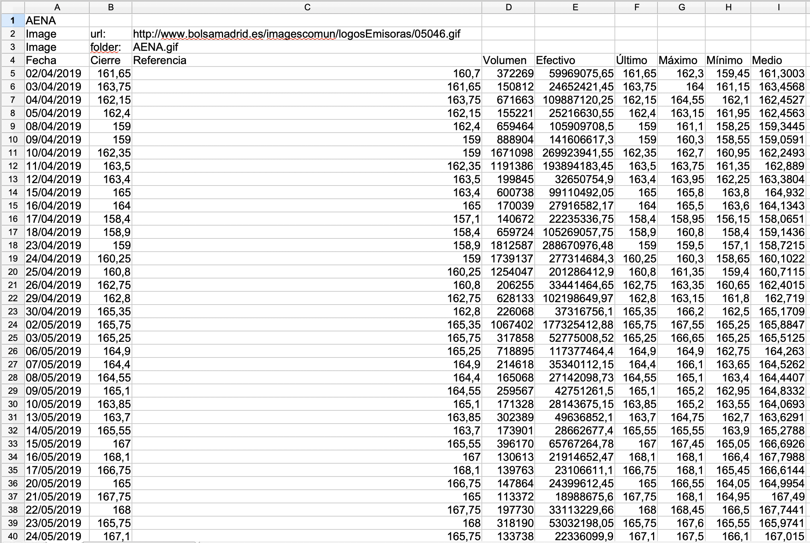
Presentar una imatge o esquema que identifiqui el dataset visualment
Figura 1. Captura de pantalla de les dades extretes de l'empresa AENA del 02/04/2019 fins 02/04/2019.

- Contingut
Explicar els camps que inclou el dataset, el període de temps de les dades i com s'ha recollit.
Tal com s’ha comentat anteriorment, l’estructura dels fitxers de sortida està formada per dues parts diferenciades: l’encapçalament i la taula de dades pròpiament.

Respecte a l’encapçalament, indicar que està format per les primeres 3 línies del fitxer, on s’inclouen les següents dades:
línia 1 → Nom de l’empresa cotitzada de la que s’adjunta la informació històrica
línia 2 → Enllaç web on es troba allotjat el logo de l’empresa
línia 3 → Nom del fitxer del logo de l’empresa que s’ha emmagatzemat en local, concretament en la carpeta images i que coincideix amb el ticker de l’empresa amb format gif

D’altra banda, la taula de dades, que està formada per les línies 4 i posteriors del fitxers CSV, té la següent estructura:
línia 4 → Títol dels diferents camps dels que s’ha recollit informació
línies 5 i posteriors → informació borsària obtinguda per l’empresa sol·licitada amb els següents camps:
- Fecha: Data de la que s’adjunta la informació, en format dia/mes/any (p.e.: 01/04/2019).
- Cierre: Valor de l’acció, en euros, de l’empresa cotitzada en el moment de tancament de la sessió en la data indicada en el camp Fecha.
- Referencia: Valor de l’acció, en euros, de l’empresa cotitzada en el tancament de la sessió en la data indicada en el camp Fecha i que es pren com a referència en altres mercats com els futurs. Aquest valor s’obté mitjançant un algoritme per evitar que moviments especulatius en el tancament puguin influir en aquests derivats.
- Volumen: Quantitat d’accions de l’empresa cotitzada negociades (comprades i venudes) durant la sessió de la data indicada en el camp Fecha.
- Efectivo: Quantitat d’euros que implica la negociació de l’empresa cotitzada durant la sessió de la data indicada en el camp Fecha.
- Último: Valor de l’acció, en euros, en el darrer moviment de la sessió en la data indicada en el camp Fecha.
- Màximo: Valor de l’acció màxim, en euros, que ha assolit durant la sessió en la data indicada en el camp Fecha.
- Mínimo: Valor de l’acció mínim, en euros, que ha assolit durant la sessió en la data indicada en el camp Fecha.
- Medio: Valor de l’acció mig, en euros, que ha assolit durant la sessió en la data indicada en el camp Fecha.

Cal remarcar que totes les xifres tenen la coma com separador decimal i el punt com separador de milers.

- Agraïments
Presentar el propietari del conjunt de dades. És necessari incloure cites de recerca o anàlisis anteriors (si n'hi ha).
El propietari de les dades és: Sociedad Rectora de la Bolsa de Valores de Madrid, S.A. Sociedad Unipersonal

D’altra banda, per la realització d’aquesta pràctica, ja sigui, pròpiament, aquest document de memòria o el codi font, s’ha consultat la següent bibliografia:

Col·laboradors de Viquipèdia. 'Borsa de Madrid', Viquipèdia, l'Enciclopèdia Lliure. [Data de consulta: 10 de novembre de 2018].
<https://ca.wikipedia.org/wiki/Borsa_de_Madrid>

Col·laboradors de Viquipèdia. 'IBEX 35’, Viquipèdia, l'Enciclopèdia Lliure. [Data de consulta: 10 de novembre de 2019].
<https://es.wikipedia.org/wiki/IBEX_35>

Col·laboradors de Viquipèdia. 'Ticker symbol’, Viquipèdia, l'Enciclopèdia Lliure. [Data de consulta: 10 de novembre de 2019].
<https://en.wikipedia.org/wiki/Ticker_symbol>

Lawson, R. (2015). Web Scraping with Python (1a ed.). Birmingham: Packt Publishing Ltd.

Finalment, indicar que s’ha consultat la documentació de les llibreries emprades requests, csv, psutil, platform, os, datetime, sys, pickle, selenium i BeautifulSoup.

- Inspiració
Explicar per què és interessant aquest conjunt de dades i quines preguntes es pretenen respondre.
Si es planteja la inversió en renda variable des del punt de vista analític, conèixer la cotització històrica dels diferents valors és de vital importància per tal de poder aplicar les eines de modelatge/predicció que es considerin més adequades, així com per poder comprovar la seva efectivitat. En aquest sentit, l’obtenció de l’històric de cotitzacions borsàries en un format CSV que posteriorment sigui fàcilment exportable a qualsevol eina que es vulgui emprar, és clau per tal de poder realitzar aquesta anàlisi analítica i, d’aquesta manera, poder prendre les decisions adequades per tal d’intentar maximitzar els beneficis obtinguts de les inversions realitzades.

Des d’aquest punt de vista analític, mitjançant l’anàlisi del conjunt de dades històriques de determinats valors borsaris, emprant les eines i models que es considerin més adequats, es pretén donar resposta a la pregunta clau que tot inversor en borsa es fa: És un bon moment per comprar/vendre l’acció de l’empresa X?

- Llicència
Seleccionar una d’aquestes llicències pel dataset resultant i explicar el motiu de la seva selecció.
Tant el codi font com els datasets obtinguts estan sota la llicència CC BY Reconeixement 4.0 Internacional, mitjançant la qual, qualsevol persona pot mesclar, adaptar i crear a partir d’aquesta informació facilitada, fins i tot amb una finalitat comercial, sempre que reconegui l’autoria de la creació original.

El principal motiu per triar aquesta llicència és doble. D’una banda, per tal d’aconseguir una màxima difusió de la informació aconseguida i de les possibilitats de les tasques de web scraping i, de l’altra banda, per ajudar a la comunitat aportant una nova implementació.

- Codi
Adjuntar el codi amb el qual s'ha generat el dataset, preferiblement en Python o, alternativament, en R.
El codi desenvolupat per realitzar aquesta pràctica es pot trobar en l’enllaç del GitHub facilitat a l’inici del present document. Concretament, tot el codi es troba dins la carpeta src, agrupat en dos fitxers de la següent manera:
- main.py: fitxer principal d’execució del programa i que inicia el procés de scraping amb la crida a la classe BolsaScraper.
- bolsaScraper.py: conté la implementació de la classe BolsaScraper que, mitjançant els seus mètodes, genera la informació borsària sol·licitada i l’escriu al directori data.
Finalment, comentar que s’ha emprat el llenguatge de programació Python.

- Dataset
Presentar el dataset en format CSV.
Un exemple de dataset en format CSV es pot trobar en el directori data de l'enllaç del GitHub facilitat en l’inici del present document, concretament, s’adjunten els fitxers de sortida per la cerca de les empreses BANCO DE SABADELL i CAIXABANK, obtinguts mitjançant la comanda python main.py ‘sabadell’ ‘caixabank’ --start 20/08/2019 –end 09/11/2019.

Igualment, com a part addicional de les dades recollides en el procés de web scraping, en el directori images del mateix enllaç facilitat, es poden trobar les imatges dels logos de les empreses cercades anteriorment, emmagatzemades com fitxers .gif, amb el nom del ticker identificatiu de l’empresa que, de fet, coincideix amb el nom del dataset anterior.

Contribucions | Signa
Recerca prèvia | A.L.M. i JM.E.V.
Redacció de les respostes | A.L.M. i JM.E.V.
Desenvolupament codi | A.L.M. i JM.E.V.

